**Lab 2.10. Thực hành với Injecting Literal Values**

Ở lab này, học viên sẽ được vận dụng kiến thức để hiểu rõ về Injecting Literal Values ở trong Spring tương ứng.

**Đề bài:**

Trong bài lab này bạn sẽ được thực hành để in ra màn hình dữ liệu thông tin của đối tượng thông qua Injecting Literal Values.

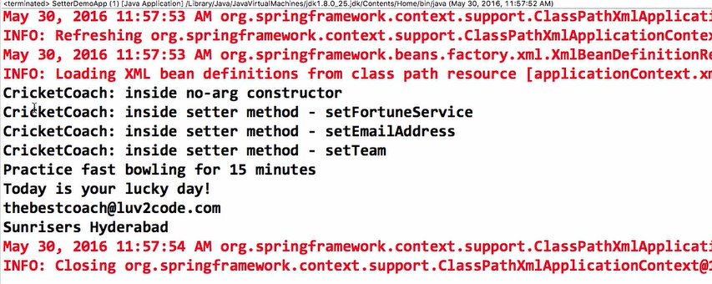

**Gợi ý làm bài:**

1. Thực hiện tạo phương thức setter trong lớp để thực hiện việc injection.

Thêm 2 trường thông tin tương ứng là: emailAddress và team vào lớp CricketCoach

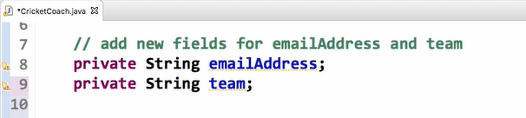

1. Khởi tạo 2 phương thức getter/setter cho 2 trường thông tin trên tương ứng.

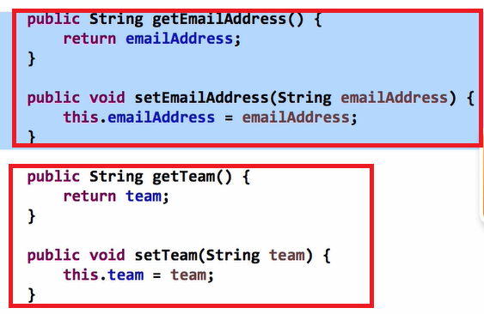

1. Ở mỗi phương thức **setEmailAddress** và **setTeam** sẽ có những thông tin để in ra màn hình console tương ứng.

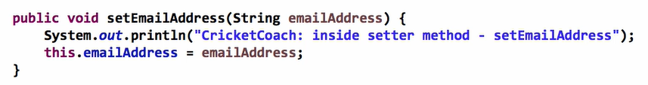

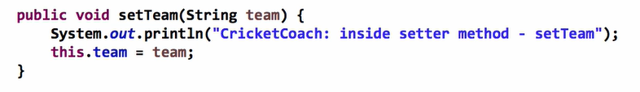

1. Thực hiện việc cấu hình việc injection trong Spring config.

***Lưu ý: thực hiện việc cấu hình tại đối tượng myCricketCoach tương ứng.***

Việc inject sẽ bao gồm các tham số là: name (tên đối tượng) và value (giá trị của đối tượng) tương ứng.

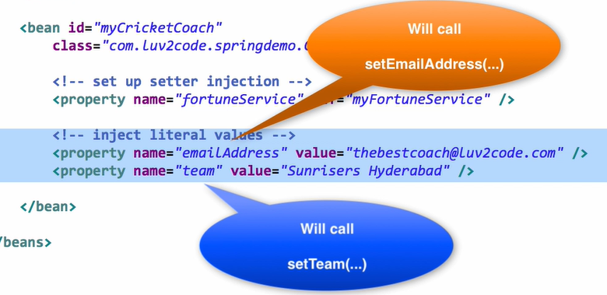

1. Tại lớp **SetterDemoApp** sẽ gọi đối tượng **theCoach** để có thể sử dụng phương thức **getEmailAddress** và **getTeam** tương ứng.

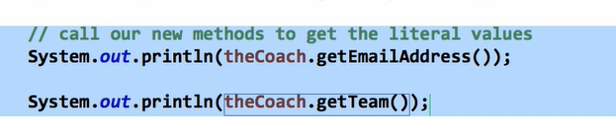

Kết quả in ra màn hình tương ứng:



**Hãy thực hiện chạy và kiểm tra thông tin ở màn hình console tương ứng**.